リスク計測モデルのデータ処理方法

本章では、分析者が実際にリスクを計量化するときに直面する、データ処理に関する問題点を取り上げ、その解決方法とそのバリエーションについて解説する。

# リスクファクターの選択

## リスクファクター選択の重要性

ポートフォリオのVaRを計算するには、複数のリスクファクターを設定する必要がある。リスクファクターをどのように設定するかに以下の基準が挙げられる。

1. ポートフォリオの変動が、選択されたリスクファクターによって十分に説明されること。
2. リスクファクターの変動を記述できるだけの十分なデータが取得可能であること。
3. リスクファクター間に多重共線性の問題が生じないこと。
4. そのリスクファクターを採用することによって計算プロセスが極端に煩雑にならないこと。

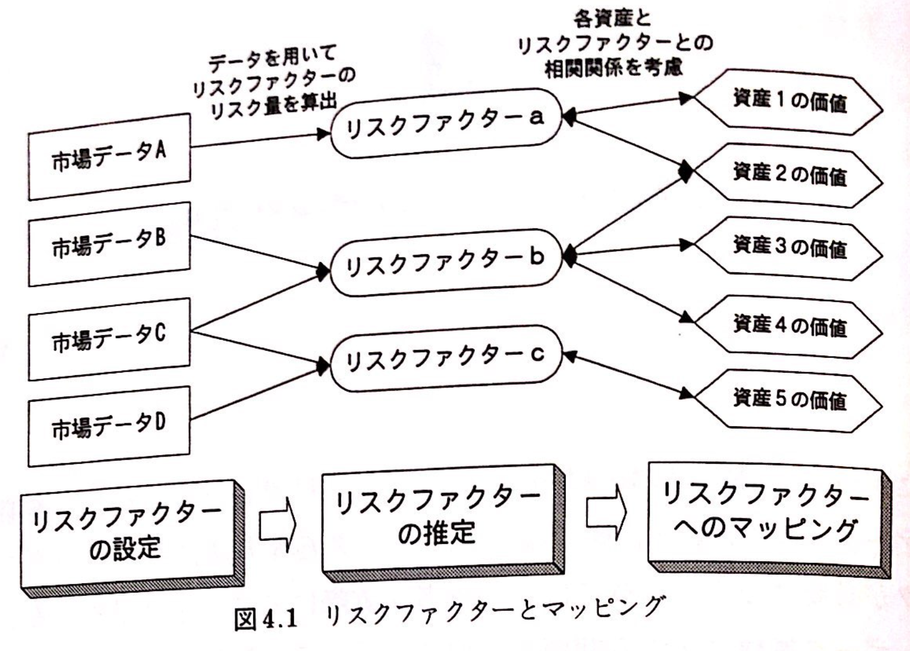

## リスクファクターの種類

|  |  |
| --- | --- |
| リスクファクターの種類 | 概要 |
| 金利変動リスク | 金利の変動により資産の価値が変動する可能性のこと |
| 為替変動リスク | 円と外国の為替相場の変動により、外貨建て資産の価値が変動する可能性のこと |
| 株式変動リスク | 国内外の景気や経済、社会情勢の変化、株式の発行企業の業績、株式市場の需給関係など、さまざまな要因で株価が上昇したり下落したりする可能性のこと |
| コモディティ変動リスク | コモディティ（商品）[1]の価値が物価などにより変動する可能性のこと。 |
| 派生したリスクの変動、クロスリスクなど | 派生したリスクは、オプション等の派生商品のリスクを記述する際必要となるリスク。クロスリスクは、各リスク間の相関関係が変化することによるリスク。 |

# データの観測期間とウエイト

## 観測期間の決定

BIS規制では、資産ごとに最低1年分(250日)以上の過去データを用いて、保有期間10日間のボラティリティを予測しなければならないとしている。モデルの目的やデータの制約により様々な観測期間が採用されている。

1. 過去一定期間のデータを用いる方法  
   最も単純な方法であり、多くの銀行がBIS規制の最低期間(250期間)を採用している。
2. 所有するすべての過去データを使う方法  
   現在の収益率の変化が過去のそれと同じであれば、分析に使用するデータ数が多ければ多いほどよいという考えに基づいている。複数のポートフォリオがある場合、その資産の中で最も短い期間を採用するのが一般的である。  
   問題点として、過去データがすべて同一の確率分布より発生していることを前提としており、収益率の分散が本当に変化していないか検定する必要がある。その検定として、2乗法の反復累積和(ICSS)がある。
3. 何らかの根拠で使用するデータ数を決定する方法  
   根拠の拠り所の一つは、2.で説明したデータの変化のチェックを利用し、現在と同じとみなせる限界まで期間を取る方法であるが、労力のわりに結果が安定的でないため、あまり採用されていない。実際は、定性的な判断で行われることが多い。

## 観察データに対する重み付け(ウエイティング)

現在に近いほど市場の構造は現状に似ているため重要であり、現在遠いほど重要度は低いという考え方を用いて、**指数ウエイト**と呼ばれるデータ処理方法がある。

例：デルタ法のウエイティング

$$μ=\sum_{t=0}^{T_{L}-1}{w_{t}x_{T-t}} \\ σ^{2}=\frac{T_{L}}{T_{L}-1}\sum_{t=0}^{T_{L}-1}{w_{t}{\left(x_{T-t}-μ\right)}^{2}} \\ Cov\left(x,y\right)=\frac{T_{L}}{T_{L}-1}\sum_{t=0}^{T_{L}-1}{w_{t}\left(x_{T-t}-μ_{x}\right)\left(x_{T-t}-μ_{y}\right)}$$

$T$:現在の日番号 $T_{L}$ 
：データの観察期間長 $w_{t}$ 
：ウエイト $x,y$ 
：リスクファクターの変動率データ

ただし、ウエイトはすべて足し合わせると1となるように設定する。

$$\sum_{t=0}^{T_{L}-1}{w_{t}}=1$$

指数ウエイトは、減衰係数 $κ$ を用いて以下のように定められる。

$$w_{t}=κ^{t}\left(1-κ\right)$$

ウエイトの観測期間 $T_{L}$ が有限の場合を**指数加重移動平均法(EWMA)**と呼ぶ。 $T_{L}$ が十分大きい場合、ウエイトの合計が１になる条件がほぼ満たされる。

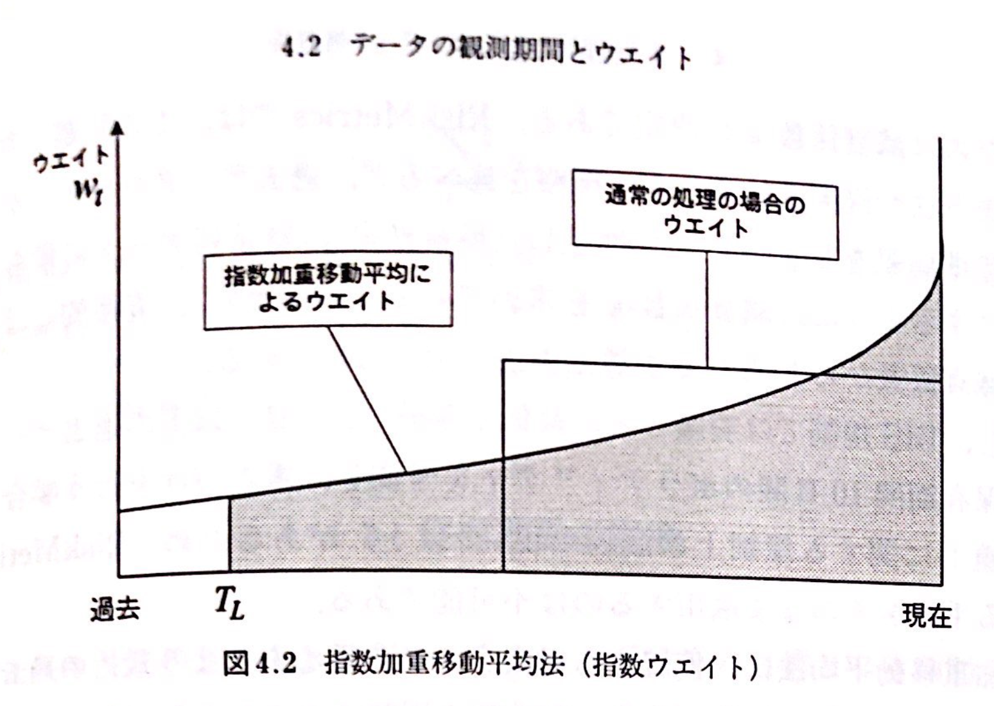

観測期間 $T_{L}$ の設定

J.P.Morgan(1995)は、与えられた減衰係数に対し、EWMAがどれくらいのデータを使用するかを決定する手法を提案している。

$T_{L}$ 期間より前のウエイトの累積和 $Ω_{T_{L}}$ を考える。

$$Ω_{T_{L}}=\left(1-κ\right)\sum_{t=1}^{∞}{κ^{T_{L}+t-1}}≅κ^{T_{L}}$$

この値を、データを無視する程度を表す量(許容レベル)と定義する。例えば、許容レベル $Ω_{T_{L}}$ を1%、減衰係数 $κ$ を0.94に設定すると、約74日間となる。また、許容レベル $Ω_{T_{L}}$ による誤差を小さくしたい場合は、 $w_{t}$ を $1-Ω_{T_{L}}$ で除したウエイトを用いるとよい。(これを**修正ウエイト**という。)

減衰係数 $κ$ の決定

減衰係数 $κ$ の決定については、RiskMetricsでは次の解決策が提案されている。概略は、過去データからあらかじめ収益率の標準偏差を日次ベースを推定し(事後推定)、時系列データに最もフィッティングするように、減衰係数 $κ$ を求めている(事前推定)。実務的に、各時系列の減衰係数から共通の $κ$ を導く方法が用いられている。

## ヒストリカル法のデータ・ウエイティング

* ブートストラップ法
  + データからのサンプリング時に、直近のデータほどサンプリングしやすい様に確率を振り分けておく。
* ヒストリカル法
  + 99%点に対応するデータを決定する段階でウエイトを用いる。
    1. 収益率データ $\left(x_{1},…,x_{250}\right)$ とウエイト $\left(w_{1},…,w_{250}\right)$ をペアとして、収益率データをペアを維持しながら昇順に並び替え、 $\left({\dot{x}}_{1},…,{\dot{x}}_{250}\right)$、 $\left({\dot{w}}_{1},…,{\dot{w}}_{250}\right)$ とする。
    2. ここで、収益率の低い日次のウエイトをたしていく。 $$S_{K}=\sum_{k=1}^{K}{{\dot{w}}_{k}}$$
    3. 信頼水準99%のVaRは１％を下回る最大の $S_{K}$ と1%を上回る最小の $S_{K}$ を見つけ、それぞれを $S_{K\left(down\right)},S_{K\left(up\right)}$ とすると、下式のようになる。 $$VaR_{99}=\frac{\left({\dot{x}}_{K\left(up\right)}-{\dot{x}}_{K\left(down\right)}\right)\left(0.01-S_{K\left(down\right)}\right)}{S_{K\left(up\right)}-S_{K\left(down\right)}}$$

# 保有期間の変換

|  |  |  |  |
| --- | --- | --- | --- |
|  | 概要 | メリット | デメリット |
| Box-Car変換 | 10日収益率を計算するのに、10日分のデータを利用して計算する方法。 | データに対する仮定は必要なく、どの様なデータ、目的に対しても利用可能 | 取得できるデータ数が少なくなる |
| Moving-Window法 | 収益率を観測するのに、保有期間のオーバーラップを認める方法。 | Box-Car変換と比べて取得できるデータ数を増やせる. | 各データ間が独立とはいえない。  データの持つ情報量自体はBox-Car変換と変わらない。 |
| ルートt倍法 | あらかじめ日次データのデータセットで推定した日次ボラティリティに基づき、10日間ボラティリティを計算する方法。 | Box-Car変換と比べて取得できるデータ数を増やせる. | モデルの誤差項に優位な系列相関が存在する場合には、ルートt倍の関係が崩れる。 |

Box-Car変換

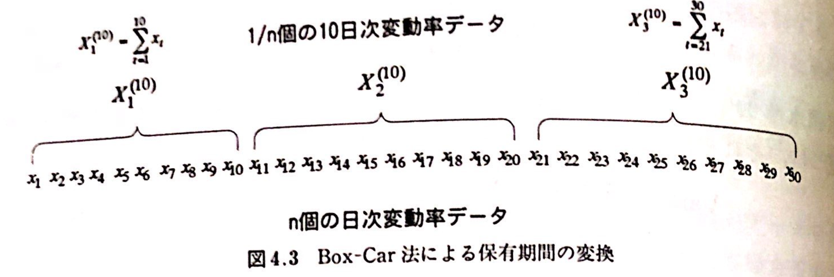

Moving-Window法

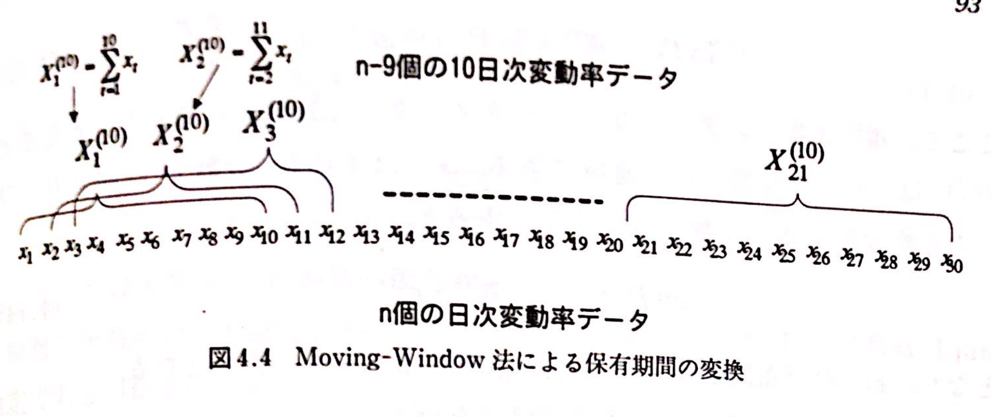

ルートt倍法

日次の収益率が時系列的に独立であると仮定した場合、t日間のボラティリティが日次データのボラティリティの $\sqrt{t}$ 倍で表される。

簡単な導出。

対数価格 $\ln\left(P_{t}\right)$ が、次の過程(ランダムウォーク)で変動すると仮定する。

$$\ln\left(P_{t}\right)=δ_{t}^{(1)}+\ln\left(P_{t-1}\right)+ε_{t}^{\left(1\right)}$$

ここで、 $δ_{t}^{(1)}$ は非ランダムドリフトパラメータであり、 $ε_{t}^{\left(1\right)}$ は平均0、分散 $σ_{1}^{2}$ の独立及び同一の正規分布の確率変数とする。すると、

$$\ln\left(P_{t}/P_{t-1}\right)=δ_{t}^{(1)}+ε_{t}^{\left(1\right)}$$

$$\ln\left(P_{10}/P_{0}\right)=\sum_{t=1}^{10}{δ_{t}^{(1)}}+\sum_{t=1}^{10}{ε_{t}^{\left(1\right)}}$$

となり、10日間の対数収益率の分散は、

$$V\left[\ln\left(P_{10}/P_{0}\right)\right]=E\left[{\left(\sum_{t=1}^{10}{ε_{t}^{\left(1\right)}}\right)}^{2}\right]=10σ_{1}^{2}$$

となり、以下の式が成立する。

$$σ^{\left(10\right)}=\sqrt{10}σ_{1}$$

この関係が成立するには、10日間のランダムウォークが平均0、分散が10日間毎日同じ $σ_{1}^{2}$ の分布に従い、かつ独立なときに限られる。

ルートt倍ルールの信頼性

収益率に系列相関があるかどうかを調べれば良いため、収益率の観測値 $x_{i,t}$ について、ラグ数 $l$ に対して、自己相関係数 $ρ$ を求め、複数の次数の自己相関係数を同時に検定するBox-Ljung検定を行えば良い。

この検定の結果、いくつかの資産クラスでは系列相関があることが判明しているが、自己相関の影響は強くはなく、また、自己相関をモデル化するのは非常に難しいという理由から、実務的に系列相関がないものと仮定してモデル作成が行われている。

# 欠損データの処理とデータ取得タイミング

VaRの算出においては、データの補間による全体の精度向上はあまりないとの報告があるため、基本的には直近のデータによる補間が主である。以下の3つが代表的な欠損値処理法である。

|  |  |  |  |
| --- | --- | --- | --- |
|  |  |  |  |
|  |  |  |  |
|  |  |  |  |

1. 商品先物市場で取引されている原油やガソリンなどのエネルギー、金やプラチナなどの貴金属、トウモロコシや大豆などの穀物などのこと。